Dorian LONGUEPEE 3°MS – Collège Jean Demailly

**STAGE D’OBSERVATION EN ENTREPRISE**



**Agence de communication Tribu**

75bis Boulevard d’Armentières 59100 ROUBAIX

14 au 18 décembre 2020

**Table des matières**

**Introduction 3**

**Présentation de l’entreprise 3**

*Carte d’identité de l’entreprise 3*

*Situation géographique 3*

*Activité de l’entreprise et secteur d’activité 3*

**Vie de l’entreprise 4**

*Horaires de travail 4*

*Organigramme et nombre d’employés 4*

*Mode de recrutement de l’entreprise 4*

**Fiche métier 5**

*Les plus et les moins de ce métier 5*

*Qualités et compétences 5*

*Formations et diplômes 5*

*Les salaires et évolutions possibles 5*

*Le but de ce métier 5*

**Déroulement du stage 5**

**Bilan du stage 6**

*Mes impressions sur le stage 6*

*Des idées pour mon avenir professionnel 6*

**Conclusion 6**

**Annexe 7**

# Introduction

J’ai choisi de faire mon stage dans une agence de communication car mon orientation porte dans le domaine de l’informatique, et plus précisément la sécurité informatique. Cependant les entreprises dans ce domaine ne prennent pas de stagiaires, de plus elles sont fermées durant la crise sanitaire liée au covid-19.

# Présentation de l’entreprise

## Carte d’identité de l’entreprise

L’Agence de communication Tribu domiciliée à Tourcoing,75 bis Boulevard d’Armentières est active depuis 8 ans. Cette société a été créée en 2011. Cette entreprise est spécialisée dans le secteur d'activité de la communication web, réseaux sociaux.

## Situation géographique

## Activité de l’entreprise et secteur d’activité

Cette entreprise est spécialisée dans le secteur d'activité de la communication web, réseaux sociaux.

# Vie de l’entreprise

## Horaires de travail

Les horaires de travail sont de 9h à 12h et de 14h à 18h du lundi au vendredi. Les horaires sont toutefois assez flexibles.

## Organigramme et nombre d’employés

Le fondateur et directeur général est Julien Lemaire, il y a une trentaine de salariés. La société comporte six pôles : formation, faisabilité / pilotage, social marketing, coordination, production, conseil / création.

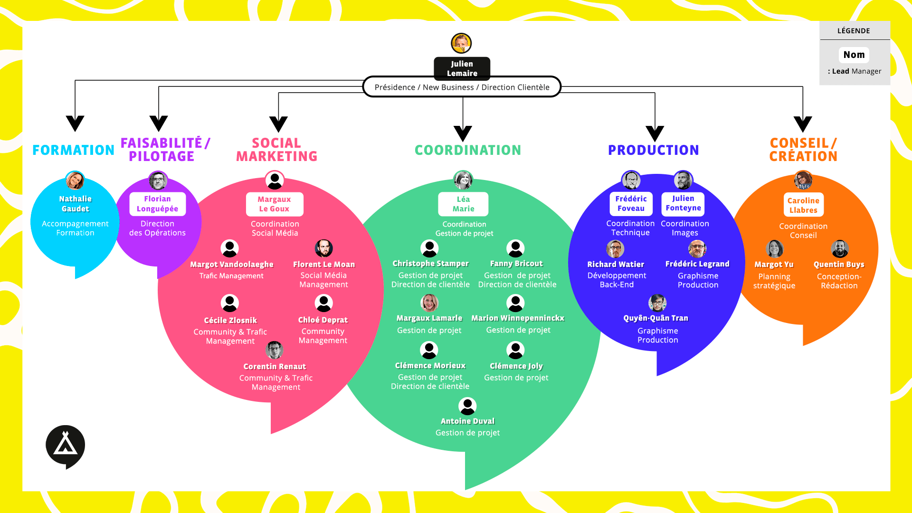

## Mode de recrutement de l’entreprise

Il passe par une plateforme internet welcometothejungle, ou par un cabinet de recrutement. C’est une entreprise en plein essor car depuis plus de 10 ans, le monde du numérique se développe considérablement.

# Fiche métier : Développeur Web

## Description du métier

À partir du cahier des charges rédigé par le chef de projet en fonction des désirs du client, le développeur web / la développeuse web analyse les besoins, choisit la solution technique la mieux adaptée et développe les fonctionnalités du site web ou de l'application web. Pour cette dernière étape, il rédige des lignes de code.

Le développeur web peut aussi apporter des solutions aux problèmes présents dans un site déjà en ligne et détectés par le client ou par les internautes. Dans ce cas, le développeur procède au diagnostic et à la mise en ligne des corrections, sans interruption du fonctionnement du site.

Selon les termes du contrat, le développeur effectue parfois la formation du client à la réception du site et/ou suivre, tout au long de la vie du site, le support technique conçu et réalisé par lui. Autrement dit, un développeur mène souvent plusieurs types de réalisations à la fois.

Parallèlement à cette activité principale, le développeur web réalise des notices techniques d’installation et des guides destinés aux utilisateurs.

Pour exercer ce métier, il faut être féru d’informatique et maîtriser les langages de développement web (PHP, SQL, Java, ASP…) ainsi que les CMS (systèmes de gestion de contenu) et autres frameworks.

Le métier peut s'exercer dans une agence web, une SSII (société de services en ingénierie informatique), en tant que salarié ou en indépendant, ou encore directement chez le client.

## Les plus et les moins de ce métier

L’avantage de ce métier et qu’il correspond à ma personnalité, c’est-à-dire qu’il n’y a pas beaucoup de contacts humains et qu’il ne faut pas être une personne sociable. De plus, c’est un travail enrichissant du fait des demandes variés ce qui permet un apprentissage permanent. Le salaire est généralement attractif et il monte progressivement avec l'expérience. C’est un métier idéal pour ceux qui aiment résoudre des problèmes. Enfin, ce poste peut s'accomplir en télétravail.

L’inconvénient est que nous ne sommes pas libres, nous devons respecter certaines contraintes en fonction des demandes des clients. Le fait de devoir renouveler régulièrement ses connaissances peut parfois être contraignant (manque de temps de formation). De plus, les délais sont parfois serrés, ce qui peut engendrer du stress dans certaines structures.

## Formations et diplômes post bac

Les formations pour devenir « dev » sont multiples.

|  |  |
| --- | --- |
| Formations bac+2 | BTS Informatique et réseaux pour l’industrie et les services techniques  BTS Services informatiques aux organisations (SIO) parcours solutions logicielles et applications métiers  BTS SIO parcours solutions d’infrastructures système et réseau  DUT Informatique |
| Formations bac+3 | Bachelor Développeur Front-End  Bachelor Ingénierie du web  Bachelor Concepteur d’applications mobile  Bachelor Chef de projet Logiciel et Réseaux  Licence pro Métiers de l’Internet  Licence générale d’informatique |
| Formations bac+5 | Master Expert of IT  Master Chef de projet web  Master Développement du SI  Master Informatique  Master Programme ingénierie informatique  MBA Développeur digital  Mastère spécialisé informatique  MSc informatique |

## Qualités et compétences

Le développeur web est amené à maîtriser de multiples outils et technologies au sein de projets parfois très différents. Que ce soit en équipe ou en freelance, le développement web nécessite des compétences diverses.

Différentes qualités sont requises :

* Réactivité
* Patience
* Concentration
* Polyvalence
* Grande capacité d’écoute (Notamment pour comprendre les besoins des clients)
* Rigueur
* Autonomie
* Connaissance de la culture web et des tendances internet
* Maîtriser les principaux langages de développement web

## Les salaires et évolutions possibles

Le développeur Web touche en moyenne 47 900 euros par an en France, en salaire brut.

# Déroulement du stage

## Activités observées

Dans le pôle faisabilité / pilotage il y a un directeur des opérations,il est responsable de la stratégie opérationnelle de l'entreprise au sein de laquelle il opère.

Dans le pôle social marketing, on s’occupe du social média manager, veille à l'e-réputation d'une marque, d'une entreprise sur Internet et sur les réseaux sociaux.

Dans le pôle coordination on fait de la gestion de projet, soit l'activité permettant de faire fonctionner ensemble la conception et l'exécution du projet, pour obtenir le résultat attendu

Dans le pôle production on s’occupe de toute la partie technique, c’est-à-dire la coordination d’image, le graphisme, le développement Web. J’ai majoritairement observé ce pôle, je suis resté avec Richard Watier qui s’occupe du développement back-end1.

* Création d’un compte Stripe2
* Parser des images dans un dossier avec un script php3.
* Il m’a montré l’utilisation d’un mvc (modèle-vue-contrôleur).

## Activités auxquelles j’ai participé

* Création d’un serveur Web
* Installation d’un PrestaShop.
* Utilisation d’un serveur ftp

1. Partie immergée de l’iceberg,  On l'oppose au front-end qui lui est la partie visible de l'iceberg.
2. Paiement par internet pour professionnels.
3. Langage de scripts généraliste et Open Source, spécialement conçu pour le développement d'applications web (back-end).

# Bilan du stage

## Mes impressions sur le stage

## Des idées pour mon avenir professionnel

# Conclusion

# Annexe

## Lettre de motivation

Dorian LONGUEPEE Allennes les Marais, 30 novembre 2020  
60 rue du Mont de Réquillon   
59251 ALLENNES LES MARAIS  Agence Tribu - La Plaine Images  
Tél : 06 42 60 31 03  75 bis Boulevard d'Armentières  
Mail : [dorian@longuepee.net](mailto:dorian@longuepee.net)  59100 Roubaix

**Objet : demande de stage d’observation en entreprise**

Monsieur,  
  
Actuellement élève de troisième au collège JEAN DEMAILLY de SECLIN, je dois effectuer, dans le cadre de ma scolarité, un stage d’observation d’une semaine en entreprise entre le 14 et le 18 décembre 2020. Ce stage a pour objectif de me sensibiliser au monde professionnel et de m’aider dans mes choix d’orientation.

Particulièrement intéressé par l’univers de l’informatique que je connais bien comme utilisateur et désireux à priori de m’orienter dans cette voie. J’apprécie les nouvelles technologies, le développement, l’intelligence artificielle, la réalité virtuelle et la réalité augmentée, ainsi que les réseaux. C’est la raison pour laquelle, j’aimerais rejoindre vos équipes pendant quelques jours.

Ce premier stage sera l’occasion d’affirmer et de préciser ma vocation ainsi que de me préparer au monde du travail.

Sérieux, curieux et dynamique, je pense pouvoir également vous aider, à ma mesure, dans les éventuelles tâches que vous pourriez me confier.

Dans l’attente d’une réponse de votre part , je vous prie d’agréer, Monsieur, l’expression de mes salutations distinguées.

## Lettre de remerciement

Dorian LONGUEPEE Allennes les Marais, 18 décembre 2020  
60 rue du Mont de Réquillon   
59251 ALLENNES LES MARAIS  Agence Tribu - La Plaine Images  
Tél : 06 42 60 31 03  75 bis Boulevard d'Armentières  
Mail : [dorian@longuepee.net](mailto:dorian@longuepee.net)  59100 Roubaix

Monsieur,

Je tiens à vous remercier, d'avoir pu me donner de votre temps pour me faire découvrir votre métier ainsi que pour votre accueil chaleureux. Ces quelques jours m'ont beaucoup apporté, j'ai pu en savoir plus sur le métier qui m'intéresse et avoir un avis sur mon orientation. J'ai vraiment aimé les tâches réalisées au sein de votre agence.

Veuillez recevoir, Monsieur, l'expression de mes sincères salutations

Dorian Longuépée